Fiche médicale de la Meute de Seeonee (Toussaint 2007)

Attention, veuillez remplir cette fiche de la manière la plus sérieuse possible s’il-vous-plait.
Merci pour votre compréhension.

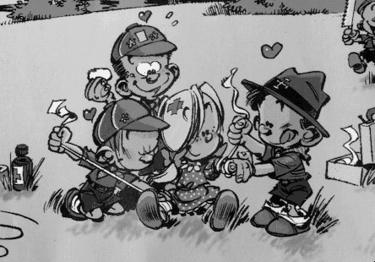
Nom, Prénom de l’enfant : …………………………………………………………

Date de naissance : ……………………………
Nom du chef de famille : ……………………………………………

Parent(s) à prévenir en cas d’urgence :

Nom, Prénom : ………………………………………

Adresse : ……………………………………………………………………………………………

Code postal : ………………………… Ville : ……………………………

Tél. Domicile : ………………………………… Tél. bureau : …………………………………

Autre contact en cas d’urgence :

Nom, Prénom : ……………………………………………

Tél. Domicile : ………………………………… Tél. Bureau : …………………………………

Lien de parenté : ……………………………………………

Informations médicales :

Nom du médecin : …………………………………… Tél. : ……………………………………

Adresse : ………………………………………………………………………………………………

Code postal : ………………………… Ville : ……………………………
Etat de santé actuelle de l’enfant : TB/B/Moyen
L’enfant souffre t-il (de manière permanente ou régulière) de :
 | Oui | Non | Si oui, quel est son traitement habituel. Comment réagir ? Quelles précautions particulières prendre ? Merci de compléter si nécessaire !
Diabète
Maladie cardiaque
Epilepsie
Maladie de la peau
Somnambulisme
Insomnie
Incontinence
Maladie contagieuse
Asthme
Sinusite
Bronchite
Saignements de nez
Maux de tête
Maux de ventre
Coups de soleil
Constipation
Diarrhée
Vomissements
Mal de route
Rhumatisme
Autres
Est-il soigné par homéopathie ? oui/non
Groupe sanguin : ……
Vaccin tétanos : Oui/Non
Date de la première injection : ………………
Date du dernier rappel : ……………………. (important !)
Autres vaccins : ………………………………………………………………………….

Sommeil/repas :

A-t-il/elle une habitude particulière avant de se coucher/pendant la nuit ? oui/non
Faut-il le/la réveiller pendant le nuit pour aller aux toilettes ? oui/non
Y a t’il des qu’il/elle ne digère pas ? oui/non. Si oui, lesquels ?
A-t-il un régime particulier à suivre ? oui/non. Si oui, lesquels ?

Est-il végétarien/végétalien ? oui/non

L’enfant est il allergique ou sensible :

- à des médicaments : Oui/Non lesquels : ………………………………

- à certains aliments : Oui/Non lesquels : ………………………………

- autres : …………………………………………………………

Maladies antérieures et opérations subies : ………………………………………………………………………………………

Est-il vite fatigué : Oui/Non

Peut-il participer à des activités sportives (baignades comprises) : Oui/Non

Particularités médicales : …………………………………………………………

Traitement médical pendant le camp : …………………………………………………………
Devra t-il/elle prendre des médicaments pendant le séjour ? oui/non

Si oui, le(s)quel(s), quand et pourquoi ? …………………………………………………………
Souffre t-il/elle d’un handicap ? oui/non. Si oui, lequel ?

Autres commentaires/remarques utiles à formuler pour la participation au séjour :

Signature du parent ou du responsable :
Date de signature :
Meute de Seeonee

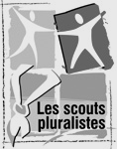
66e Unité - Bruxelles Nord

AUTORISATION DE CAMP :

Je soussigné (père*/mère*/tuteur*) : ………………………………………………………………………

Autorise mon enfant : ……………………………………………………………… à participer au camp de Toussaint 2007 organisé par la Meute de Seeonee, 66e Unité BXL – Nord (SGP),

du 01 au 04 novembre 2007 à Natoye, sous la responsabilité de Thibault Renguet (Akéla).

J’autorise les médecins à prendre toutes les mesures qu’ils jugeront utiles en cas de soins. Je serai naturellement prévenu au plus vite.

Fait à ………………………………………… Le ………………………

Signature :

* Biffer les mentions inutiles.

